募課原則－**自主學習精神**

* 四大特質：問題性／學術性／統合性／成長性
* 五大面向：人文／社會／美學／科技／產業

**發現問題，解決問題**

**理論啟發，社會實踐**

**探索自我，生命成長**

**跨域統整，開拓格局**

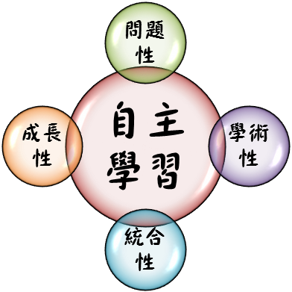

人文

社會

美學

科技

產業

課程內涵思考指引－

|  |  |  |
| --- | --- | --- |
| 課程名稱： | | |
| 課程特質 | **思考引導** | **課程內容** |
| 問題性 | 這個課程探討什麼問題？ |  |
| 學術性 | 我們如何解決這個問題？   * 概念或理論 * 實例 |  |
| 統合性 | 可以橫跨多少領域來探討議題？ |  |
| 成長性 | 課程對你的興趣或專業有何啟發？ |  |